Informations stage BTS SIO1

Nous espérons que vous avez ou allez trouver un stage rapidement.

Nous vous avons expliqué que ce stage est **obligatoire** et qu’il fait partie intégrante de votre formation. Il doit être l'occasion pour vous d'acquérir des compétences nouvelles.

Vous avez déjà réfléchi et travaillé sur l’élaboration de votre **portefeuille** (forme et fond) et et vous devrez construire le **tableau de compétences** à présenter lors de l’épreuve E4 à la fin de la deuxième année.

Votre expérience vécue pendant le stage permettra de compléter ces éléments.

Concrètement nous vous transmettons :

* Une **attestation de stage** (certificat). L’attestation sera signée par votre tuteur. L’attestation, comme le portefeuille et le tableau des compétences sont les **trois pièces obligatoires** à présenter pour pouvoir passer l’épreuve E4. **CACHET/TAMPON et Signature originale obligatoire** (pas de scan ni de photocopie ni de transmission par voie numérique) ces documents seront transmis à la Maison des Examens pour validation de votre dossier.
* Il faudra également faire remplir et signer l’**attestation de suivi de stage** (destinée à vos enseignants)
* Vous trouverez également un document décrivant ce qu’est un **carnet de bord**. Vous le tiendrez à jour pendant votre stage, vous y consignerez régulièrement ce que vous faites, collecterez des informations et prendrez toutes les notes liées à vos activités (ex : mode opératoire, procédures, lignes de code etc…).

Contenu du dossier STAGE dans le dossier commun du lecteur réseau de votre classe :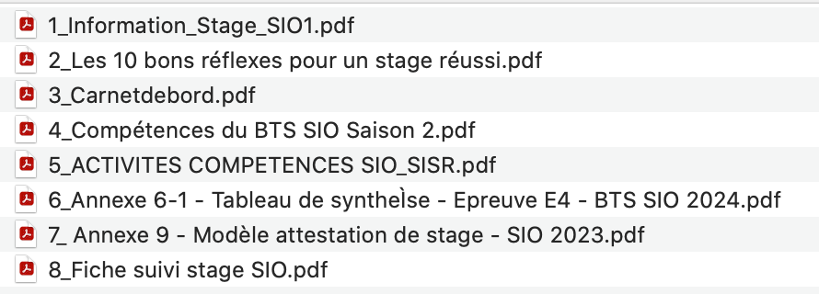

Lorsque nous serons au lycée ensemble après votre stage en juin, vous utiliserez toutes ces informations pour compléter votre tableau de compétences et votre portefeuille. **Vous nous remettrez vos attestations de stage.**

N'hésitez pas à contacter vos professeurs pour toute question éventuelle.